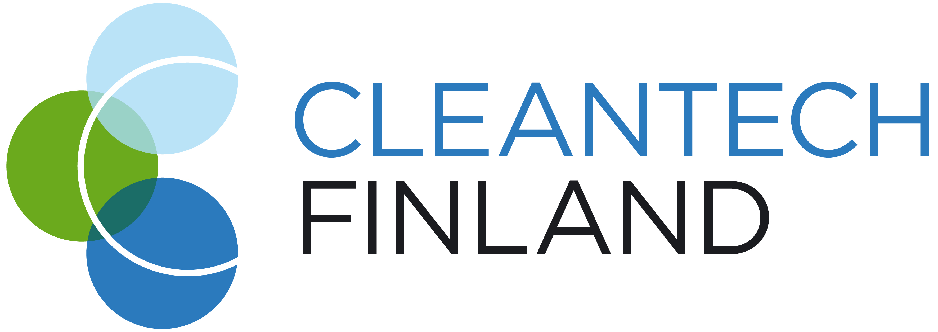

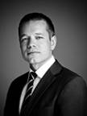

Сантту Хулкконен,

Глава Cleantech Finland

Окончил Университет Гринвича в Великобритании.
Магистр в области экологических технологий.

Г-н Сантту Хулкконен обладает 12-летним опытом в развитии чистых технологий. До того как возглавить Cleantech Finland работал в Finpro, как глава финского направления в Румынии.

Также работал в качестве консультанта в Finpro в Австрии, где представлял финские технологии и компании. Был консультантом ООН по защите окружающей среды, также представителем ЮНЕП по защите окружающей среды в Таиланде, в Региональном экологическом центре в Центральной и Восточной Европе (РЭЦ), в Венгрии.

Консультировал компании по вопросам бизнес-стратегии, маркетинга и брендинга, оценки рынка, стратегии выхода на рынок; по развитию канала продаж, слиянию и приобретению, а также по вопросам венчурного капитала и международного финансированию проектов. Успешно консультировал широкий круг топ-менеджеров компаний, занятых в сфере чистых технологий в Центральной и Восточной Европе, а также в странах Бенилюкса, Китае, Индии и на Ближнем Востоке, по вопросам выхода на новые рынки и (или) укреплению своих позиций на рынке.

Работал с различными сегментами рынка чистых технологий (переработки отходов, управление водными ресурсами, возобновляемые источники энергии и энергоэффективность).

